Primer Trimestre Módulo: Analítica y visualización de inteligencia de datos

INSTRUCCIONES

- Lea y escuche atentamente las instrucciones que le dé el examinador.
- Antes de empezar, rellene los datos personales que figuran en la portada, y recuerde indicar el nombre, apellidos, firma y fecha en el encabezado de cada una de las páginas que cumplimente.
- Lea con atención las preguntas y no se apresure en empezar a escribir.
- Conteste las preguntas debajo de su enunciado y en el espacio destinado para ello (ordenadas).
- La puntuación de cada pregunta se detalla en cada una de ellas.
- La puntuación mínima para aprobar la prueba es de 5.
- Conteste cuidando la presentación y la ortografía.
- Dispone de 2 horas 45 minutos para realizar la prueba.

PRIMERA PARTE. EXAMEN TEÓRICO (15 minutos) (1,5 PUNTOS)

Son resultados de aplicar Big Data (0,3 PUNTOS)
- Aumenta la productividad y mejora la competitividad
- Hace más fácil el trabajo
- Aumenta velocidad a la hora de navegar
- Todas las anteriores

Relaciona cada característica con su definición: (0,3 PUNTOS)
 | Volumen | Variedad | Viablilidad | Veracidad | Velocidad | Valor
Tipo y naturaleza de los datos
Comprobación de la fiabilidad de los datos
Gran cantidad de datos generados y guardados
Reducción del tiempo de procesamiento de los datos

Un dataset es… (0,3 PUNTOS)
- La disciplina encargada de comprender los datos
- El proceso de examinación de los datos
- Un conjunto o grupo de datos relacionados que comparten atributos
- Un sinónimo de Big Data

Un científico de datos debe saber sobre… (0,3 PUNTOS)
- Matemáticas y estadística
- Programación y bases de datos
- Comunicación, visualización y negociación
- Todas las respuestas son correctas

Describe en pocas palabras en qué consiste el Data Preparation (Preparación de los datos) (0,3 PUNTOS)
SEGUNDA PARTE. EXAMEN PRÁCTICO. OpenRefine (1 horas 15 minutos) (4,25 PUNTOS)
Utiliza la herramienta OpenRefine para refinar el dataset “2021_Accidentalidad.xlsx” que encontrarás en al aula virtual.
En caso de no disponer de la herramienta OpenRefine en tu ordenador, puedes conectarte en remoto accediendo al siguiente enlace:
http://refine1.cursos.linkeddata.es/
Nombre de usuario: cursos
Contraseña: Ayuntamiento.Curso
Deberás entregar el dataset modificado en formato Excel, el documento en formato OpenRefine, así como un documento en el que incluyas un pantallazo y una explicación del proceso seguido para realizar cada una de las tareas que se piden.
La entrega de documentos se realizará en el aula virtual en el apartado destinado a tal efecto y que se indicará antes de empezar el examen.
El dataset con el que vamos a trabajar contiene un listado de los accidentes de tráfico ocurridos en la ciudad de Madrid durante el año 2021. Este documento se ha obtenido del portal de datos abiertos del Ayuntamiento de Madrid (datos.madrid.es).
Explicación de los datos:
- El conjunto de datos muestra una entrada por cada persona que se ha visto implicada en el accidente
- num_expediente: número del expediente. Hay un expediente para cada accidente diferente
- fecha: fecha del accidente
- hora: hora en la que ocurrió el accidente
- localización: dirección del lugar del accidente
- número: número del portal del lugar del accidente
- distrito: distrito de Madrid donde ocurrió el accidente
- tipo_accidente: tipo del accidente ocurrido
- estado_meteorológico: estado del tiempo en el momento del accidente
- tipo_vehículo: tipo del vehículo implicado en el accidente
- tipo_persona: lugar que ocupaba la persona en el vehículo en el momento del accidente
- rango_edad: rango de edad de la persona implicada en el accidente
- sexo: hombre, mujer o desconocido
- lesividad: grado de las lesiones
- coordenada_x_utm y coordenada_y_utm: coordenadas del lugar del accidente
- positiva_alcohol: N (no), S (sí), NULL (no se ha hecho prueba de alcohol)
- positiva_droga: NULL (no), “n” (número de drogas en organismo)
Realiza las siguientes tareas sobre este conjunto de datos:

¿Qué distrito ha tenido más accidentes? ¿Cuántos accidentes distintos (distintos números de expediente)? (0,425 PUNTOS)
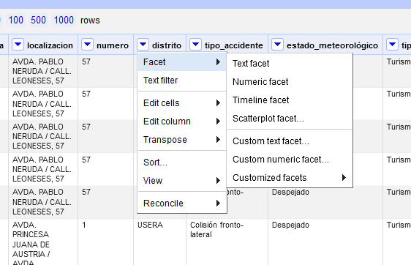
Para hacer esto vamos a facet y a text facel lo cual nos mostrará a la izquierda un filtro con todos los distritos con el número de veces que aparece este dato, esto quiere decir que es la cantidad de accidentes que hay en esta zona.
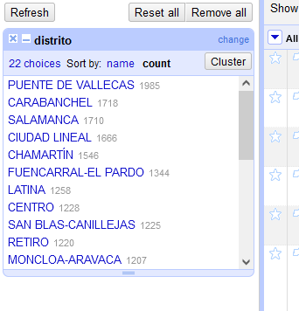
Si le damos a count nos lo pone de mayor a menor y podemos observar que el puente de Vallecas es el que más accidentes.

Filtra los accidentes ocurridos en el distrito de Hortaleza y elimina el resto. A partir de ahora trabajaremos sólo con este distrito. (0,425 PUNTOS)
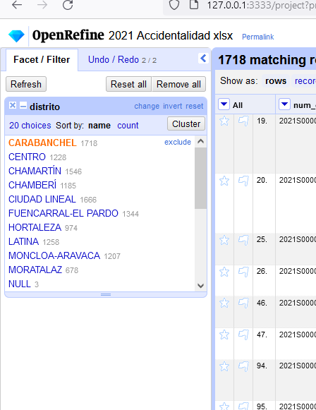
Para eliminar lo que no sea Hortaleza he ido seleccionando el distrito luego voy a all, edit rows y luego le doy a remove rows matching rows
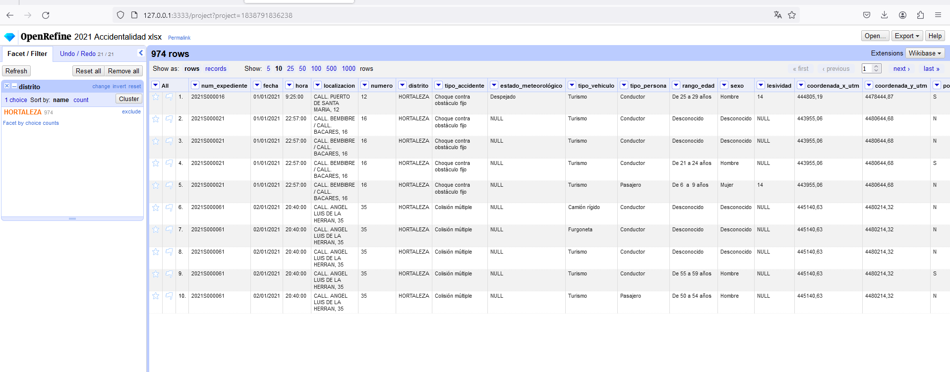
Ya solo nos queda Hortaleza

Indica cuántos accidentes distintos ha habido en este distrito durante el año 2021. (0,425 PUNTOS)
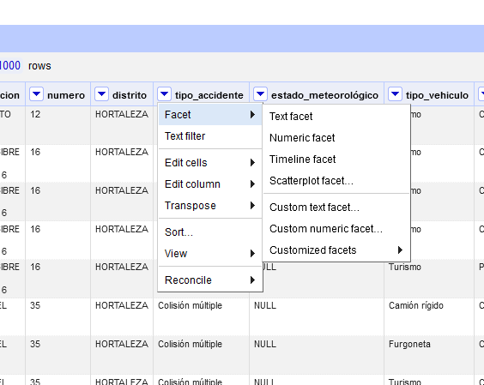
Para visualizar los tipo de accidentes vamos a facet, text facet
Y nos sale la lista de los accidentes con su cantidad
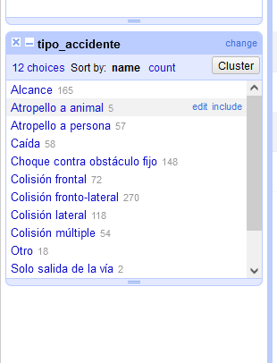

Elimina aquellas columnas que, una vez hechos los cambio, resulten redundantes y/o no aporten nada a los datos. (0,425 PUNTOS)
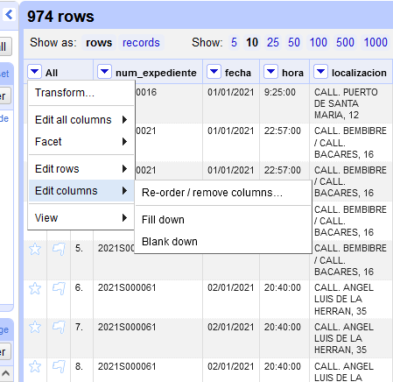
Para borrar las columnas nos vamos a edit colums y a Re-order/remove columns
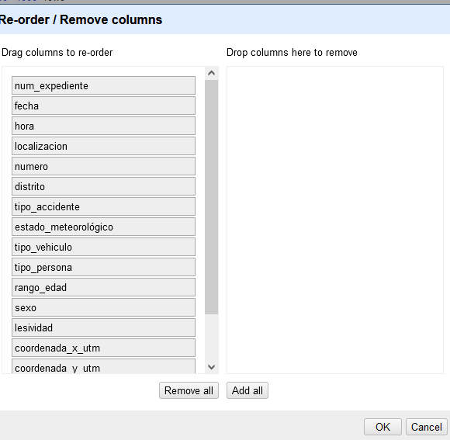
Nos saldrá esta tabla en la cual podemos arrastrar las columnas que no nos interesen y darle a remove y luego a ok
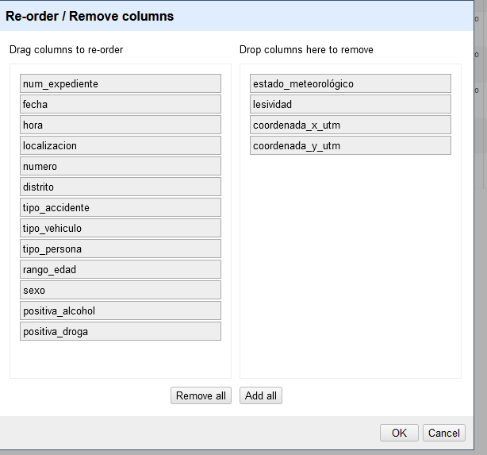
He decidido borrar el estado meteorológico, la lesividad y las cordenadas ya que reamente no las necesitamos ya que tenemos la localización.
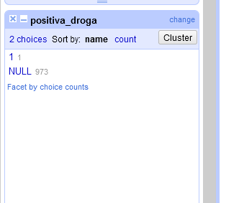
Voy eliminar los casos de positivo en droga ya que en todos los registros menos en uno son nulos con lo cual no es relevante para el estudio

Busca entradas a las que les falte algún dato relevante y si las encuentras, elimínalas. (0,85 PUNTOS)
He encontrado en localización datos en blanco, con lo cual al no saber la localización los voy a borrar
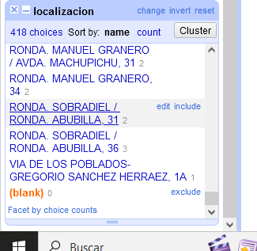

Busca si hay localizaciones que se refieren a la misma calle pero que por algún motivo están escritas de diferente manera. Comprueba, en caso de que las haya, si se refieren al mismo accidente. Si es así, elimina una de las entradas. Si se trata de distintos accidentes, mantén ambas entradas. (0,85 PUNTOS)
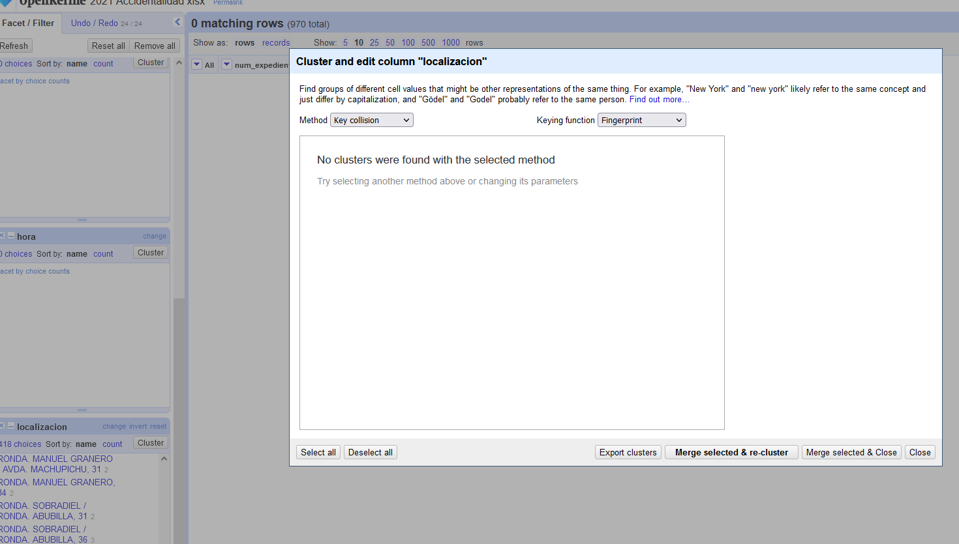
Primero nos vamos a la faceta de localización y le damos a cluster, allí tenemos que ir buscando los datos que nos coinciden
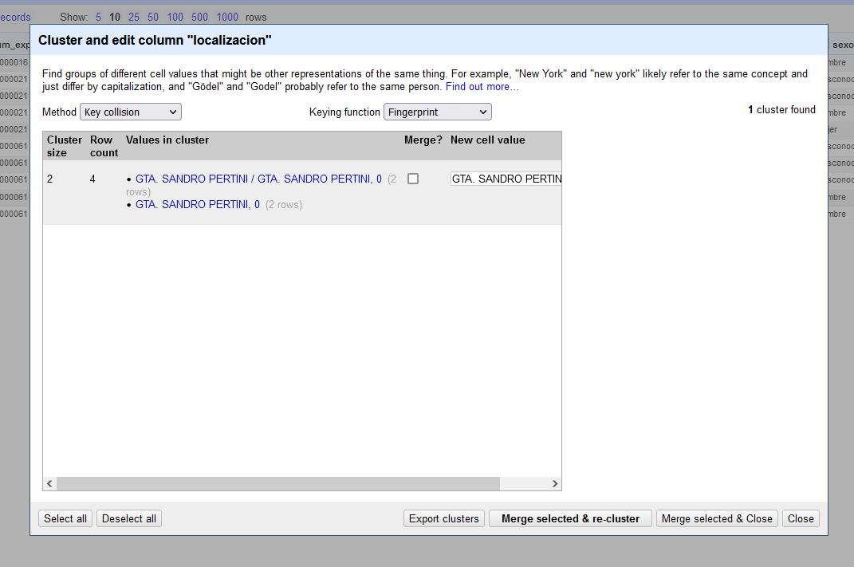
Marcamos la casilla para que el programa nos una el nombre y le damos a Merge selected and recluster.
En este caso solo he cambiado un dato pero porque en los otros los datos coinciden pero los numero de las calles son diferentes, eso quiere decir que son los mismos sitios en calles diferentes
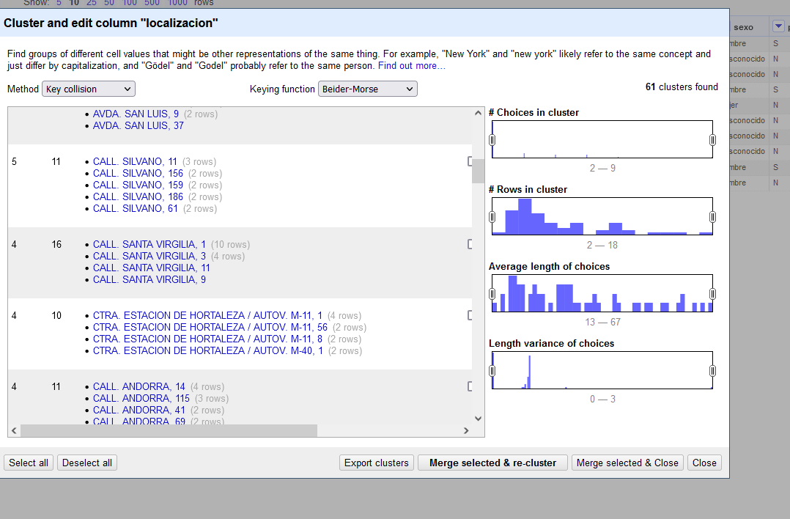

Para aquellos accidentes que tengan más de 5 implicados, es decir, 6 ó más, añade una nueva columna que indique la cantidad de personas implicadas en el accidente. (0,85 PUNTOS)

TERCERA PARTE. EXAMEN PRÁCTICO. Programación con R en el entorno RStudio (1 horas 15 minutos) (4,25 PUNTOS)

Crea un dataframe a partir de la siguiente tabla: (0,75 PUNTOS)
nombre | distribuidor | presupuesto | año
Avengers: Endgame | Walt Disney Pictures | 356000000 | 2019
Avatar | 20th Century Fox | 237000000 | 2009
Titanic | 20th Century Fox | 200000000 | 1997
Star Wars: Episodio VII | Walt Disney Pictures | 245000000 | 2015
Avengers: Infinity War | Walt Disney Pictures | 356000000 | 2018

Nota: Si no has podido crear el dataframe, descárgaleto del aula virtual para poder realizar el resto de ejercicios. En ese caso, este ejercicio puntuará 0.

Genera una gráfica lineal que represente el presupuesto que se ha empleado en las películas a medida que pasan los años.

Personaliza el tipo de línea, el tamaño, el color y la intensidad.

Añade a la gráfica el título: “Presupuesto según año de producción”. (1,16 PUNTOS)

Genera una gráfica de barras que represente cuántas películas ha distribuido cada distribuidora.

Personaliza el color de las barras de manera que “20th Century Fox” quede representado por el color en hexadecimal #04B4AE y “Walt Disney Pictures” quede representado por el color en hexadecimal #BE81F7. (1,16 PUNTOS)

Cambia la etiqueta del eje x por: “Empresa distribuidora”, la del eje y por: "Cantidad de películas distribuidas" y añade el siguiente título: "Películas distribuidas" y subtítulo: "Walt Disney Pictures y 20th Century Fox".

Genera una gráfica tipo pastel que represente qué porcentaje de películas distribuidas por Walt Disney Pictures se emitieron después del año 2016 frente a todas las distribuidas por Walt Disney.

Elimina la etiqueta del eje x, cambia la etiqueta del eje y por: "Porcentaje de películas producidas" y añade el título: "Películas producidas por Walt Disney Pictures" y el subtítulo: "A partir de 2016". (1,16 PUNTOS)

